同惠电子董事长赵浩华：已瞄准第三代半导体氮化镓器件测试
来源： 每日经济新闻 ﻿
1994年，为了喜欢的电子测量仪器行业，每人出资1.5万元，国企出身的七人合作创业团队正式成立——这就是同惠电子的“开始”。
同惠电子（833509，NQ）是一家专注于电子测量仪器研发、生产和销售的企业。2015年在全国中小企业股份转让系统挂牌，2021年1月进入精选层。
同惠电子的实控人多达七名。据同惠电子2021年三季报，赵浩华、王志平、孙伯乐、王恒斌、高志齐、任老二、唐玥分别持有同惠电子12.67%、9.43%、8.60%、8.60%、8.60%、8.60%、5.99%股份，七人签署了一致行动协议，共同为公司的实控人，七人合计持有公司62.50%的股份。
“我们的创始人就是这样一个群体，但这个就是咱们的企业文化，这也是企业的核心竞争力之一。我们任何大事大家一起商量好，民主加技术，决定以后就按照这个方向走。从（上世纪）90年代到现在，我们从来都没有红过脸。”同惠电子董事长赵浩华向《每日经济新闻》记者介绍。
如今，这个七人初创团队一手打造出的公司，即将迎来北交所上市的契机。
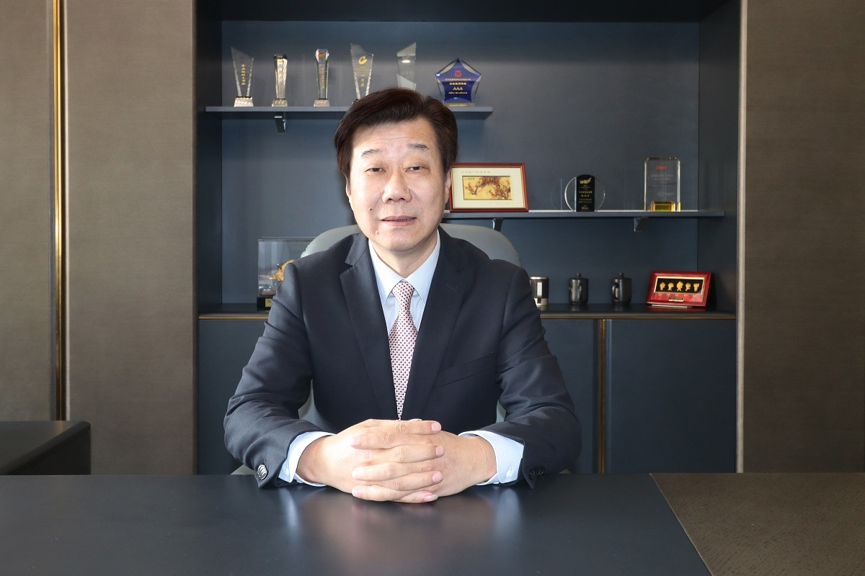
同惠电子董事长赵浩华。图片来源：受访方提供
整体毛利率走低，部分产品填补国内空白
同惠电子以做电容测量仪器起步，随后逐渐拓展，业务领域也更加广泛。如今的产品主要包括元件参数测试仪器、绕线元件测试仪器、台式数字多用表等。
财报显示，近年同惠电子毛利率有所下滑。2018年、2019年、2020年、2021年1~6月同惠电子的毛利率分别为61.36%、60.09%、57.38%、56.23%。尤其是2021年1~6月，同惠电子的电力电子测试仪器毛利率为41.21%，同比下降16.01个百分点。
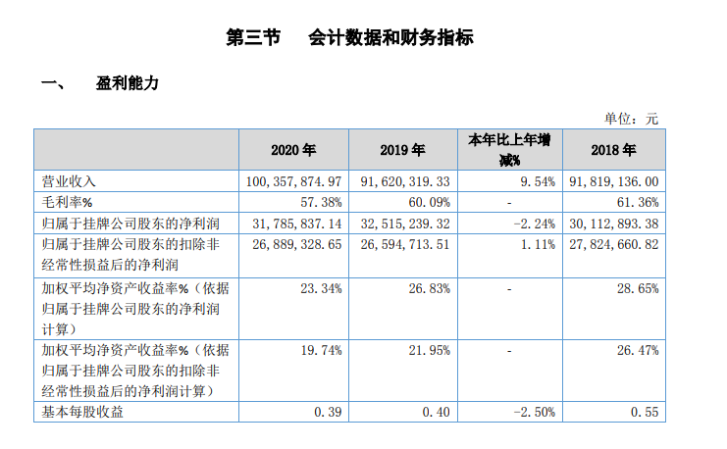
图片来源：公司2020年年报截图
赵浩华认为这是正常现象，同惠电子每年的产品结构基本相似，但产品的出货量存在差异，高毛利率产品的出货量会影响到毛利率的平均水平。另外，目前人工成本日益增加，公司给部分代理商提供折扣的多少等因素，都会影响到毛利率水平。
至于电力电子测试仪器毛利率的下降，赵浩华表示，这是今年电力电子测试仪器的中低端产品的销售额明显增加导致。而增加高端电力电子测试仪器的销量，需要有一个过程。
谈到公司未来发展方向，赵浩华介绍，会以半导体器件测试、新能源及电池测试两大方向为主。
赵浩华介绍，同惠电子的很多产品填补了国内电子测量仪器的空白。例如，从2011年开始立项研制，经过十年的研发，今年同惠电子推出的测频范围10HZ—130MHZ的精密阻抗分析仪，超越了120MHZ的阻抗分析仪国际先进产品，同时这款产品毛利率很高，报价超30万元。
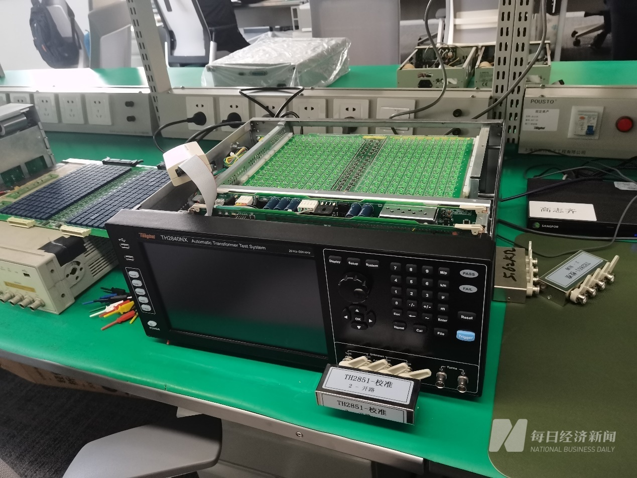
测频范围10HZ—130MHZ的精密阻抗分析仪。图片来源:每经实习记者 程雅 摄
赵浩华告诉《每日经济新闻》记者，在半导体器件测试领域，同惠电子瞄准了第三代半导体氮化镓器件的测试，这也是目前国内的空白领域。同惠电子已与一家企业达成合作，开始了产品的研发。
而在新能源及电池测试领域，赵浩华介绍，同惠电子已有电池测试系统推出，目前也开始进行销售，这一块未来也会有很大的发展空间。
芯片供应仍紧张
半导体芯片是同惠电子电子测量仪器中的核心零部件，主要依赖进口。目前，半导体芯片“卡脖子”仍是一大难题，同惠电子又是否能独善其身？
赵浩华向《每日经济新闻》记者介绍，芯片现在是很多行业的问题，今年也给同惠电子带来很大的困难。除了高端芯片“卡脖子”问题，常规芯片的供应同样是一大难题。目前同惠电子有些新订单的排期到了明年8月份、甚至10月份。因此，目前同惠电子采取的一个策略是和原厂的销售机构保持密切接触和联系，及时获取信息。其次，同惠电子正采取长期措施，要求研发人员在设计产品时尽可能采用国产芯片。
但赵浩华也直言，对于一个已经成熟且被客户广泛接受的产品而言，换芯片可能导致性能产生变化，性能的变化就需要经过新的、不断的磨合与测试，这是一件非常谨慎的事。
同时，新推出的芯片本身也可能存在问题，同惠电子就在这上面吃过亏。且根据原厂消息，芯片的涨价问题暂时也无法缓解，明年仍可能延续，因此同惠电子也有个别产品无法继续生产。“所以我们只能是能做替代的做替代，采用技术性做新的研发，真正存在的瓶颈，目前我们作为一个使用芯片的企业，还真的是解决不了根本问题。”赵浩华说。
此外，赵浩华还表示，目前企业现金流量有所下滑，一个原因正是因为大家都提前购买芯片，进行囤货，能买到就赶紧买。但同时，这又恰恰是导致芯片紧张的原因之一。
说完芯片，谈起数字技术在同惠电子中的应用时，赵浩华介绍，对于企业自身而言，同惠电子目前是一个数字化的工厂，公司的管理系统、外部监控系统以及生产系统都是自动化的。且同惠电子做了企业的私有云，企业研发部门的电脑没有主机，直接连接到服务器上，进而保障公司的研发技术安全。
对于外部而言，同惠电子的产品也具备工业互联的能力，同惠电子有给一些客户做过方案，给客户提供生产车间的自动数据系统，将质量测试设施全部连起来，上传并进行统计分析工序，根据结果来得出产品的合格性，从而进行改善。
资本市场带来更好发展
今年9月，同惠电子搬进了新的厂区，同时也引进了很多先进的设备仪器。赵浩华称，正是资本市场给了同惠电子发展的动力。

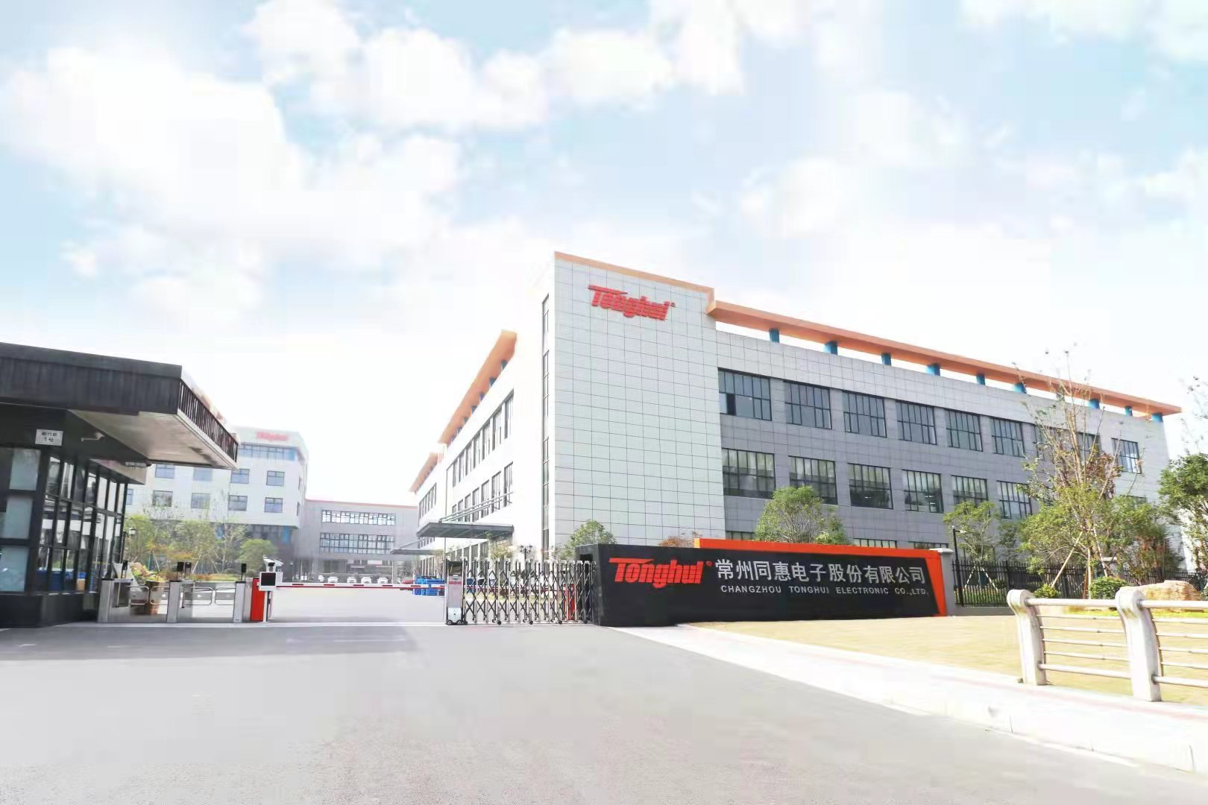
同惠电子的新办公地。图片来源:受访者提供
赵浩华表示，2018年，同惠电子拿下现搬迁地址的土地使用权，再加上之后的建造和装修，几乎已耗空企业的自有资金，更不用提引进新的设备。但好消息是，精选层来了，挂牌企业可以公开发行募资。
通过企业一些指标的对比，同惠电子立刻进行了入选精选层的准备。经过一系列融资，该有的研发设备、生产设备同惠电子都能够放心买进。赵浩华认为，经过这么多年的沉淀，如今的新厂房、新设备又为未来打下了良好的基础，能够提高企业的产能，从而获得更好的发展。
此外，如果同惠电子成功上市，股权激励也就更加有吸引力，更能够达到招贤纳士的效应。而从“挂牌”到“上市”，企业的知名度、品牌的影响力也大大提升，能够吸引更多有力的合作伙伴。
赵浩华认为，专精特新的概念正是针对像同惠电子一样、规模不大但技术含量较高的企业，支持创新型中小企业的北交所，对同惠电子这样的企业而言更是具备非常高的价值。且同惠电子的创始人团队的职业生涯还有很长的路要走，在资本市场的支持下，同惠电子一定会发展得更好。
“我一直说我这个人就会干测量仪器，除了这个，啥都不会干。你说某一个行业好干，让我干肯定干不了，或者说不愿意干，可能很挣钱，但我觉得做这个（电子测量仪器）我最在行，也没有障碍。”赵浩华说道。（每经记者 孙嘉夏 每经实习记者 程雅 每经编辑 文多）

